Мищенко Христина Александровна

Урок № 39 Технология 5 класс 04.04.2022

Тема урока: Узелковый батик. Технологии отделки изделий в технике узелкового батика.
Цель урока: формирование понятий об узелковом батике; изучение технологии отделки изделий в технике узелкового батика.

Добрый день, дорогие учащиеся 5 класса!

В рабочей тетради запишите число и тему урока.

- Теоретический материал.
Изучите предложенный теоретический материал:

Батик — вид декоративно-прикладного искусства росписи ткани.
Один из видов батика — узелковый батик. Это не роспись ткани, а её крашение. Различные цветовые эффекты на ткани можно получить за счёт перевязывания отдельных участков ткани узелками. Узелковое крашение применяют для получения одно- или многоцветных эффектов на материалах, предназначенных для одежды, для декоративных изделий. Этот способ орнаментации ткани считается самым древним. Он был распространён во многих странах мира: Индии, Японии, Китае и др. В Индии он назывался «бандхана» (связывать), а в Японии «шибори» (связывать узелком) (рис. 7.33).

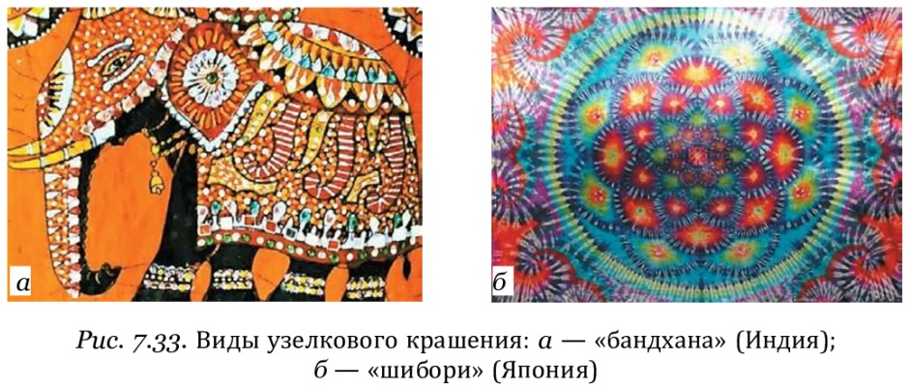
Техника узелкового батика не требует никаких особых художественных навыков. Нет ничего проще, чем завязать ткань узлом и опустить её в краску.
Участок ткани внутри узла остаётся не прокрашенным, а от этого участка в разные стороны идут затейливые цветные полоски в тех местах, куда проник краситель.
Наиболее подходят для узелкового батика хлопчатобумажная ткань, шёлк и вискоза. Чем ткань тоньше, тем её легче завязать и прокрасить, а рисунок получается более чётким. При окрашивании сухой ткани получаются более резкие границы между окрашенным и неокрашенным полотном, если ткань влажная, границы перехода получаются более плавными. Ткань должна быть светлой (но не обязательно белой), а краситель — тёмным. Контраст светлого узора на тёмном фоне более выразителен.
Для завязывания узелков применяются прочные хлопчатобумажные нитки, верёвки, шнуры, ленты. Завязывать узелки следует очень туго, чтобы в узел не проникала краска. Верёвки из синтетических волокон не годятся, так как краска под них легко проходит. Если узел затянут слабо, то краска пройдёт внутрь узла и окрасит спрятанные участки, хотя и более слабым тоном.



- Закрепление материала.
- Изучите материал §36.
- Запишите в рабочей тетради, что такое БАТИК, УЗЕЛКОВЫЙ БАТИК.
- Выпишите ЧТО НУЖНО для отделки изделий в технике «УЗЕЛКОВЫЙ БАТИК».

- Контроль знаний.
Устно ответьте на вопросы:
1. Какие ткани рекомендуют использовать для выполнения работ в технике узелкового батика?
2. Какие изделия можно выполнить в данной технике?
3. В чем заключается техника узелкового батика?

- Домашнее задание.

- Читать §36.
- Посмотрите видео по теме: https://youtu.be/IOAoo2n8uuA

Спасибо за урок!

Работу выполняйте в рабочей тетради. После выполнения, делайте фотографию работы и высылайте на почту: kristina.mishchenko.1995@mail.ru

